Расписание соревнований Паралимпийских зимних игр в Сочи 2014
28.10.2013 22:00 |

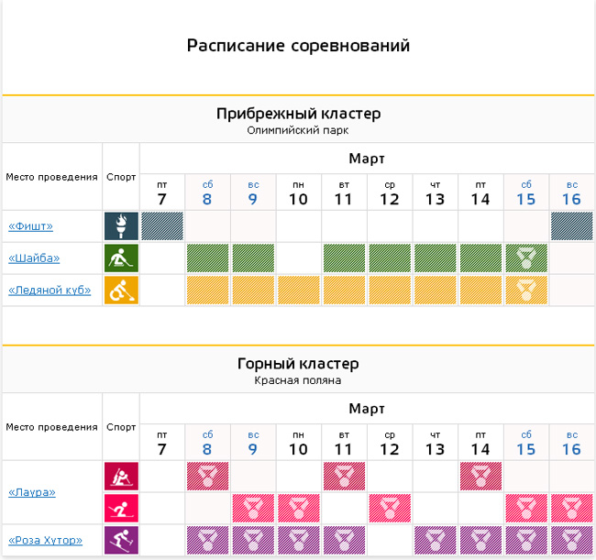

Горнолыжный спорт
Горнолыжный спорт практикуется во всем мире и включает в себя семь видов соревнований

Биатлон
Впервые биатлон появился в программе соревнований спортсменов c физическими нарушениями во время Игр в Инсбруке в 1988 году.

Лыжные гонки Лыжные гонки впервые были проведены на Паралимпийских зимних играх, которые прошли в 1976 году в Орнсколддсвике (Швеция).

Следж хоккей на льду
После своего дебюта на Олимпийских зимних играх в Лиллехаммере в 1994 году Паралимпийский вариант хоккея на льду быстро стал одним из самых привлекательных для болельщиков зрелищ.

Керлинг на колясках
Керлинг на колясках впервые вошел в Паралимпийскую программу в 2006 году во время Игр в Турине.

